Phương án kỹ thuật dựng mới server Mail Zimbra

Ngày:23/04/2019

Nguyễn Thanh Hùng

Mục Lục

**1.** **Giới thiệu** 3

**1.1** **Hiện trạng** 3

**1.2** **Mục đích tài liệu** 3

**1.3** **Đối tượng** 3

**2.** **Phương án kỹ thuật** 3

**2.1** **Thông tin server và cấu hình yêu cầu cho server** 4

**2.1.1** **Hệ điều hành và các thành phần** 4

**2.2** **Cài đặt** 4

**2.2.1** **Cấu hình và cài đặt các gói phụ trợ** 4

**2.2.2** **Trên AD/DNS** 4

**2.2.3** **Trên Mail server** 4

**2.2.4** **Cài đặt Zimbra** 6

**2.2.5** **Tích hợp AD** 8

**2.3** **Backup và Migration** 8

**2.3.1** **Backup dữ liệu** 9

**2.4** **Tích hợp Email Security Gateway (ESG)** 12

**2.5. Test gửi nhận Email** 12

1. **Giới thiệu**
   1. **Hiện trạng**

Hiện tại hệ thông mail VIVAS đang dùng sử dụng phiên bản Zimbra (v 8.5.1) đã cũ và không được support từ tổ chức Zimbra nữa. Việc không được support ảnh hưởng rất lớn đến hệ thống khi bị khai thác các lỗ hổng bảo mật. Do vậy nhu cầu cấp thiết phải xây dựng hệ thống Mail mới sử dụng phiên bản Zimbra mới nhất.

* 1. **Mục đích tài liệu**

Đưa ra giải pháp xây dựng hệ thống Email trên nền tảng Zimbra mới nhất hiện tại.

Tài liệu này mô tả thao tác triển khai và tích hợp hệ thống mail Zimbra

* 1. **Đối tượng**

Đối tượng sử dụng: IT Admin và Kỹ sư hệ thống

1. **Phương án kỹ thuật**

**Mô hình :**

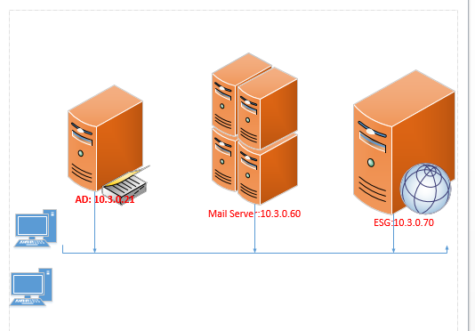

* 1. **Thông tin server và cấu hình yêu cầu cho server**
     1. **Hệ điều hành và các thành phần**

|  |  |  |  |
| --- | --- | --- | --- |
|  | IP | HĐH | Version |
| Server mail | 10.3.0.90 | Centos 7 | 1810 |
| Zimbra |  |  | zcs-8.8.12_GA_3794 |
| AD | 10.3.0.21 | Winserver 2008 R2 |  |
| Domain: vivas.vn |  |  |  |
| ESG(Email security gateway) | 10.3.0.70 | Centos 7 | 1511 |

* 1. **Cài đặt**
     1. **Cấu hình và cài đặt các gói phụ trợ**
     2. **Trên AD/DNS**

Tạo bản ghi MX Record trong DNS, trở về mail server 10.3.0.50

* + 1. **Trên Mail server**
* **Configure card mạng**

[root@mail ~]# cat /etc/sysconfig/network-scripts/ifcfg-ens32

# Generated by dracut initrd

DEVICE="ens32"

ONBOOT=yes

NETBOOT=yes

UUID="979bba15-0378-4653-b713-a188118092a0"

IPV6INIT=yes

#BOOTPROTO=dhcp

BOOTPROTO=static

IPADDR0=10.3.0.90

PREFIX0=25

GATEWAY0=10.3.0.126

DNS1=10.3.0.20

HWADDR="00:0c:29:cf:a0:57"

TYPE=Ethernet

NAME="ens32"

* **Cấu hình Firewall và Selinux**

[root@mail ~]#systemctl stop firewalld

[root@mail ~]#systemctl disable firewalld

[root@mail ~]#systemctl stop iptables

[root@mail ~]#systemctl disable iptabless

[root@mail ~]#systemctl stop ip6tables

[root@mail ~]#systemctl disable ip6tables

[root@mail ~]# cat /etc/selinux/config

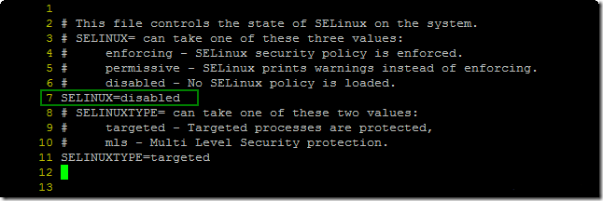

Kiểm tra lại trạng thái SELinux

[root@mail ~]# sestatus



* **Cấu hình /etc/hosts**

[root@mail ~]# cat /etc/hosts

127.0.0.1 localhost localhost.localdomain localhost4 localhost4.localdomain4

#::1 localhost localhost.localdomain localhost6 localhost6.localdomain6

10.3.0.90 mail.vivas.vn mail

* **Cấu hình** **/etc/resolv.conf**

[root@mail ~]# cat /etc/resolv.conf

# Generated by NetworkManager

search vivas.vn

nameserver 10.3.0.20

* **Hostname**

[root@mail ~]# hostname

mail.vivas.vn

* **Stop và Disable các service sendmail và postfix**

[root@mail ~]# systemctl stop sendmail

[root@mail ~]# systemctl disable sendmail

[root@mail ~]# systemctl stop postfix

[root@mail ~]# systemctl disable postfix

* **Update các gói cần thiết cho Zimbra**

[root@mail ~]#yum update -y

[root@mail ~]#yum -y install perl perl-core wget screenw3m elinks openssh-clients openssh-server bind bind-utils unzip nmap sednc sysstat libaio rsync telnet aspell

* **Thay đổi trên DNS**

Cài DNS trên Mail: yum install bind* -y

Vi /etc/name.conf cấu hình: thêm “include "/etc/named/named.conf.mail";”

Vi /etc/named/named.conf.mail: thêm đoạn cấu hình sau:

zone "mail.vivas.vn" {

type master;

file "/etc/named/zones/db.mail.vivas.vn"; # zone file path

};

#zone "192.168.in-addr.arpa" {

# type master;

# file "/etc/named/zones/db.168.192"; # 10.128.0.0/16 subnet

# };

Mkdir –p /etc/named/zones.

Vi /etc/named/zones/db.vivas.vn

[root@mail named]# cat zones/db.mail.vivas.vn

$TTL 86400

@ IN SOA mail.vivas.vn. root (

42 ; serial (d. adams)

3H ; refresh

15M ; retry

1W ; expiry

1D ) ; minimum

;

@ IN NS ns1.vivas.vn.

@ IN A 10.3.0.90

@ IN MX 10 vivas.vn.

viettalk.vn IN A 10.3.0.90

ns1 IN A 10.3.0.90

mail IN A 10.3.0.90

pop3 IN A 10.3.0.90

imap IN A 10.3.0.90

imap4 IN A 10.3.0.90

smtp IN A 10.3.0.90

Restart named

Gửi yêu cầu nhà cung cấp trỏ bản ghi ngược cho IP public (103.31.126.193)

Mail.vivas.vn

Pop.vivas.vn

Smtp.vivas.vn

* + 1. **Cài đặt Zimbra**
* **Download zimbra**

Download gói cài đặt zimbra theo đường link:

<https://www.zimbra.com/downloads/archives/zimbra-collaboration-open-source>

copy file đã tải về đến thư mục opt lên server Mail.

* **Cài đặt**
* cd /opt/
* tar -zxvf zcs-8.8.12_GA_3794.RHEL7_64.20190329045002.tgz
* cd zcs-8.8.12_GA_3794.RHEL7_64.20190329045002
* sh install.sh (./install sh)
* Gõ Y nếu được hỏi có đồng ý lincese hay không:

Do you agree with the terms of the software license agreement? [N] **Y**

* Lựa chọn các gói cài đặt như bên dưới:

Install zimbra-ldap [Y] Y

Install zimbra-logger [Y] Y

Install zimbra-mta [Y] Y

**Install zimbra-dnscache [Y] N**

Install zimbra-snmp [Y] Y

Install zimbra-store [Y] Y

Install zimbra-apache [Y] Y

Install zimbra-spell [Y] Y

Install zimbra-memcached [Y] Y

Install zimbra-proxy [Y] Y

* Gõ Y nếu được hỏi “*The system will be modified.  Continue?*”

Nếu nhận được thông báo như bên dưới thì gõ Yes và thay đổi domain name.

DNS ERROR resolving MX for mail.vivas.vn

It is suggested that the domain name have an MX record configured in DNS

Change domain name? [Yes] **Yes**

Create domain: [mail.vivas.vn] **vivas.vn**

**Note:** nếu không thay đổi domain name trong lựa chọn ở trên, domain name sẽ là mail.vivas.vn và tài khoản email sẽ có dạng [user@mail.vivas.vn](mailto:user@mail.vivas.vn).

* Gõ 6 và nhấn phím enter để thay đổi password của tài khoản admin, gõ 4 và nhấn emter. Nhập password mà bạn muốn lên màn hình.

1) Common Configuration:

2) zimbra-ldap: Enabled

3) zimbra-logger: Enabled

4) zimbra-mta: Enabled

5) zimbra-snmp: Enabled

6) zimbra-store: Enabled

+Create Admin User: yes

+Admin user to create: admin@imanudin.net

******* +Admin Password UNSET

+Anti-virus quarantine user: virus-quarantine.dgnsq8ewc@imanudin.net

......

......

Address unconfigured (**) items (? - help) **6**

Store configuration

1) Status: Enabled

2) Create Admin User: yes

3) Admin user to create: admin@imanudin.net

** 4) Admin Password UNSET

5) Anti-virus quarantine user: virus-quarantine.dgnsq8ewc@imanudin.net

......

......

Select, or 'r' for previous menu [r] **4**

Password for admin@imanudin.net (min 6 characters): [s8eNUeOms] **Verys3cr3t**

* Sau khi nhập password, chọn ‘r’ để quay về menu trước. Nếu tất cả đã được cấu hình, áp dụng cấu hình à chờ cho đến khi cài đặt Zimbra được hoàn thành.

*** CONFIGURATION COMPLETE - press 'a' to apply

Select from menu, or press 'a' to apply config (? - help) **a**

Save configuration data to a file? [Yes] **Yes**

Save config in file: [/opt/zimbra/config.24648]

Saving config in /opt/zimbra/config.24648...done.

The system will be modified - continue? [No] **Yes**

Operations logged to /tmp/zmsetup10052014-214606.log

* Gõ ‘Yes’ nếu như được hỏi “*Notify Zimbra of your installation?*” và nếu như có hiển thị “*Configuration complete*” thì ấn enter để thoát ra
* việc cài đặt Zimbra đã hoàn thành. Kiểm tra trạng thái của Zimbra với lệnh ***su – zimbra -c “zmcontrol status”*** và chắc chắn rằng tất cả các service đang chạy tốt. Sử dụng webmail thông qua trình duyệt thông qua đường dẫn: <https://mail.vivas.vn>
* Để vào trang quản trị Zimbra thì vào bằng đường dẫn <https://mail.vivas.vn:7071>

Chú ý: nếu kiểm tra các service trên server bằng lệnh ***su – zimbra -c “zmcontrol status”*** mà thấy các service chạy bình thường nhưng trên webmail có một số hoặc tất cả các dịch vụ hiển thị là đang stop thì chạy lệnh **“systemctl restart rsyslog.service”**  sau đó thoát ra vào lại webserver để kiểm tra lại.

* + 1. **Tích hợp AD**
* Đăng nhập Admin Console, chọn phần Domain, rồi chọn Config Authencation

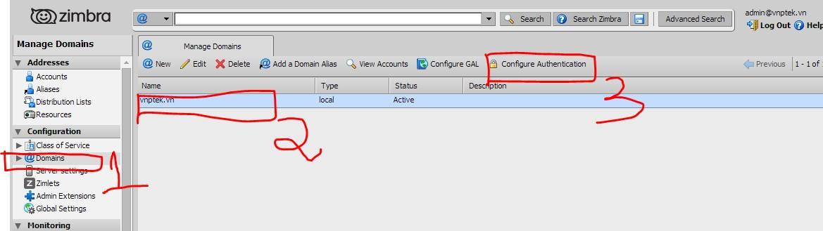

* Hiện ra bảng mới Authencation Configration… Chọn như hình vẽ
* Authentication mechanism: External Active Directory AD Domain name: vivas.vn
* Ldap:// địa chỉ ip server AD/DNS (10.3.0.21)
* Điền user và test kết nối
  1. **Backup và Migration**
     1. **Backup dữ liệu**
* **Trên server mail (10.3.0.60) thực hiện các bước sau:**
* Tải gói cài đặt : wget <http://www.zextras.com/download/zextras_migration_tool-latest.tgz>
* Giải nén: tar xzvf zextras_migration_tool-latest.tgz
* Truy cập vào thư mục zextras_migration_tool-2.4.12 để cài đặt

cd zextras_migration_tool-2.4.12/

./install.sh all

* Tạo thư mục chứa file backup và phân quyền

mkdir /opt/zimbra/backup/migration

chown zimbra:zimbra /opt/zimbra/backup/migration

* **Trên trang quản trị Zimbra :** [**https://mail.vivas.vn:7071/zimbraAdmin/**](https://mail.vivas.vn:7071/zimbraAdmin/)

Thực hiện các bước sau:

* Chọn ZeXtras

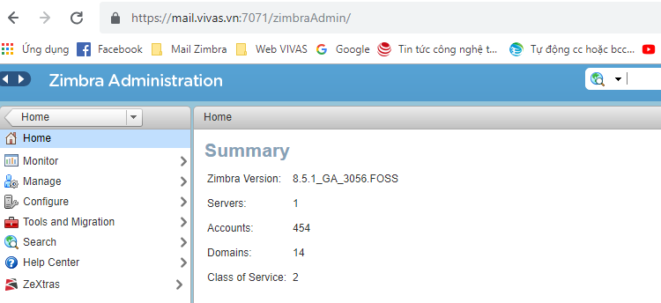

* Chọn ZxMig -> Start migration

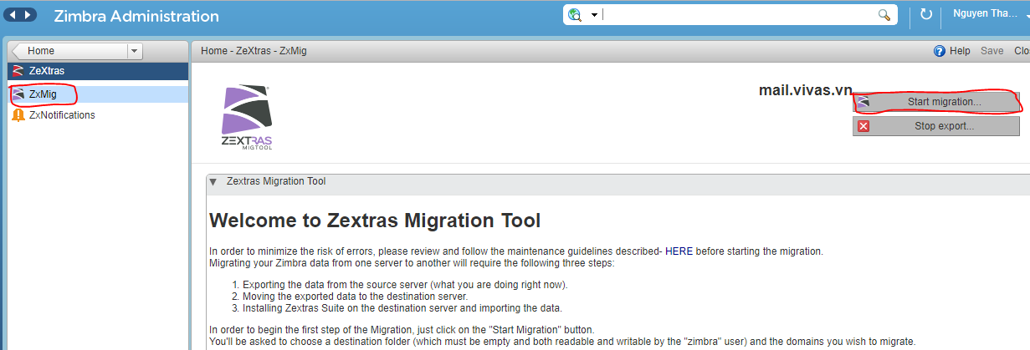

* Tiếp theo hiện ra bảng “ Export Wizard” chọn Next

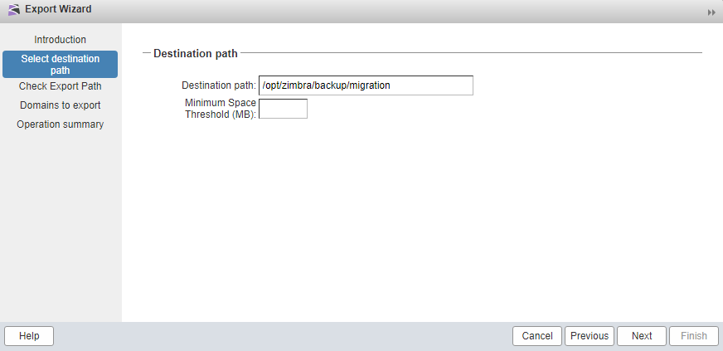

* Chọn domain cần backup và nhấn Next

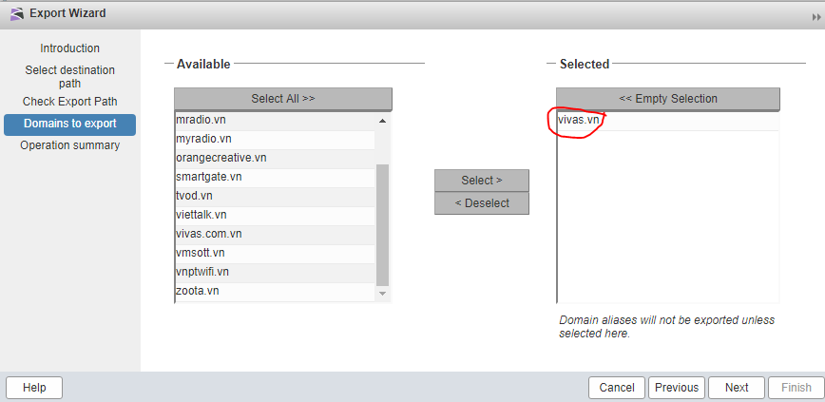

* Điền thông tin Email để nhận thông báo kết quả Backup và nhấn Fnish

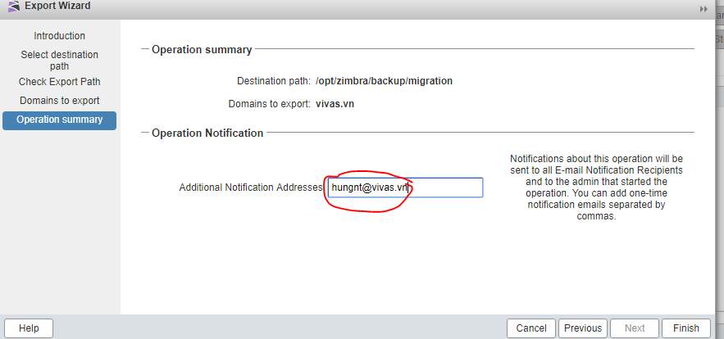

* Sau khi backup song, copy toàn bộ thư mục /opt/zimbra/backup/migration sang thư mục tương tự trên server mới dựng
  + 1. **Migration**
* **Trên server mới dựng (10.3.0.90) thực hiện các bước sau:**
* Tải và cài đặt: wget <http://www.zextras.com/download/zextras_suite-latest.tgz>
* Giải nén: tar xvzf zextras_suite-latest.tgz
* Cài đặt gói
* Tạo thư mục và phân quyền giống như trên server 10.3.0.60

mkdir /opt/zimbra/backup/migration

chown zimbra:zimbra /opt/zimbra/backup/migration

* **Trên trang quản trị thực hiện “ Export Migration**”
  1. **Tích hợp Email Security Gateway (ESG)**

**Trên mail server 10.3.0.60**

Thực hiện thay đổi trên các file cấu hình sau:

**master.cf.in thay đổi đoạn cấu hình sau**

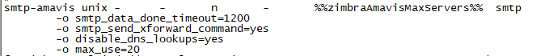

Kết quả như sau :

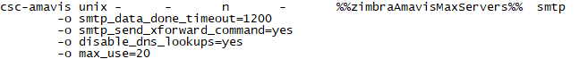

**postfix_content_filter.cf thay đổi cấu hình như sau**

smtp-amavis:[%%zimbraLocalBindAddress%%]:10024

Chuyển thành

csc-amavis:[10.3.0.70]:10024

**tag_as_foreign.re.in thay đổi cấu hình như sau:**

/^/ FILTER smtp-amavis:[%%zimbraLocalBindAddress%%]:10024

Chuyển thành

/^/ FILTER csc-amavis:[10.3.0.70]:10024

**tag_as_originating.re.in thay đổi cấu hình như sau:**

/^/ FILTER smtp-amavis:[%%zimbraLocalBindAddress%%]:10026

Chuyển thành

/^/ FILTER csc-amavis:[10.3.0.70]:10026

**Trên server ESG:**

Thay đổi cấu hình trong file **/etc/amavivsd.conf thay đổi các dòng như sau:**

@inet_acl = qw( 127.0.0.1 [::1] **10.3.0.60** 10.84.10.0/24 );

$notify_method = 'smtp:[**10.3.0.60**]:10025';

$forward_method = 'smtp:[**10.3.0.60**]:10025'; # set to undef with milter!

**2.5. Test gửi nhận Email**

* + Thực hiện test gửi nhận Email nội bộ, gửi ra ngoài internet (gmail,

Hotmail, yahoo.._)

* + Test các chức năng mail ESG (virus, spam…)

**3 . Kế hoạch nâng cấp**

**3.1 Kế hoạch thực hiện các bước dự kiến.**

|  |  |  |  |  |  |  |
| --- | --- | --- | --- | --- | --- | --- |
| **STT** | **Nội dung** | **Thực hiện** | **Hỗ trợ** | **Chi tiết/Ghi chú** | **Thời gian** | **Kết quả** |
| 1 | Cài đặt OS+ Zimbra | Hùng NT |  | Thực hiện cài đặt centos 7.4 Full  - Cài đặt Zimbra bản mới nhất (8.8.12) | Ngày 30/5/2019 |  |
| 2 | Backup dữ liệu trên 10.3.0.60 (mail cũ) | Hùng NT |  | * Cài đặt tool: [zextras_migration_tool-latest.tgz](http://www.zextras.com/download/zextras_migration_tool-latest.tgz) * Thực hiện backup theo tool trên trang quản trị mail zimbra. * Folder backup: /opt/zimbra/backup/migration | 13:00 đến 16:00 ngày 1/6/2019 |  |
|  | Nén dữ liệu và copy sang mail mới (10.3.0.90) | Hùng NT | Phương NT1 | * Nén file trong /migration * Copy folder /opt/zimbra/backup/migration sang server mail mới (10.3.0.90) | 16:20 đến 19:30 ngày 1/6/2019 |  |
| 3 | Import dữ liệu trên server mới (10.3.0.90) | Hùng NT |  | * Trên server 10.3.0.90 cài tool Import: zextras_suite-latest * Thực hiện Import dữ liệu trên trang quản trị zimbra server 10.3.0.90 | 20:00 đến 23:00 ngày 1/6/2019 |  |
| 4 | Tích hợp AD cho mail server mới 10.3.0.90 | Hùng NT |  | * Trên trang quản trị ->Configure->Domain-> chọn domain vivas-> Chọn configure Authentication-> điền thông tin và thực hiện tiếp | 23:20 đến 23:30 ngày 1/6/2019 | Xác thực thành công |
| 5 | Đổi IP trên server 10.3.0.60 sang IP 10.3.0.50 | Hùng NT | Mỹ TV | * Đổi IP local trên server cũ 10.3.0.60 thành 10.3.0.50 | 23:40 đến 23h50 ngày 1/6/2019 | Downtime hệ thống |
|  | Chuyển IP trên server mới từ 10.3.0.90 thành 10.3.0.60 | Hùng NT | Mỹ TV | * Đối IP trên server mới 10.3.0.90 thành 10.3.0.60 * Check lại cấu hình DNS | 23:50 đến 0:15 ngày 2/6/2019 | Downtime hệ thống |
| 6 | Test gửi nhận Email | Hùng NT |  | * Thực hiện test gửi nội bộ, gửi khác domain (vnpt tech..), test gửi mail google,.. | 0:20 đến 0:35 ngày 2/6/2019 | Gửi nhận thành công |
| 7 | Tích hợp ESG | Hùng NT | Mỹ TV | * Trên server mới 10.3.0.60 thực hiện cấu hình các file sau:   **master.cf.in**  **postfix_content_filter.cf**  **tag_as_foreign.re.in**  **tag_as_originating.re.in**  Trên server ESG Thay đổi cấu hình trong file **/etc/amavivsd.conf thay đổi các dòng như sau:**  @inet_acl = qw( 127.0.0.1 [::1] **10.3.0.60** 10.84.10.0/24 );  $notify_method = 'smtp:[**10.3.0.60**]:10025';  $forward_method = 'smtp:[**10.3.0.60**]:10025'; # set to undef with milter! | 0:45 đến 1:20 ngày 2/6/2019 |  |
| 8 | Test các case sau khi tích hợp ESG | Hùng NT | Mỹ TVss | -Test chức năng antivirus  - Test chức năng antispam  -Test chức năng chặn file đính kèm ko hợp lệ  Chi tiết theo file đính kèm | 1:30 đến 1:45 ngày 2/6/2019 |  |
| Tổng thời gian gián đoạn dịch vụ: 35p  Theo dõi hệ thống sau nâng cấp: 30p | | | | | | |

## **3.2** **Phương án rollback**

Trong quá trình nâng cấp nếu lỗi xảy ra và không xử lý được sẽ rollback hệ thống theo trình tự sau:

|  |  |  |  |  |
| --- | --- | --- | --- | --- |
| **Bước** | **Việc thực hiện** | **Các thao tác** | **Câu lệnh kiểm tra** | |
| 1 | Tăt server mới dựng 10.3.0.60 |  |  |
| 2 | Đổi lại IP server cũ từ 10.3.0.50 về IP 10.3.0.60 |  |  |